Jūs manęs nepažįstate, tačiau mes turime vieną bendrą saitą –Lietuvą.
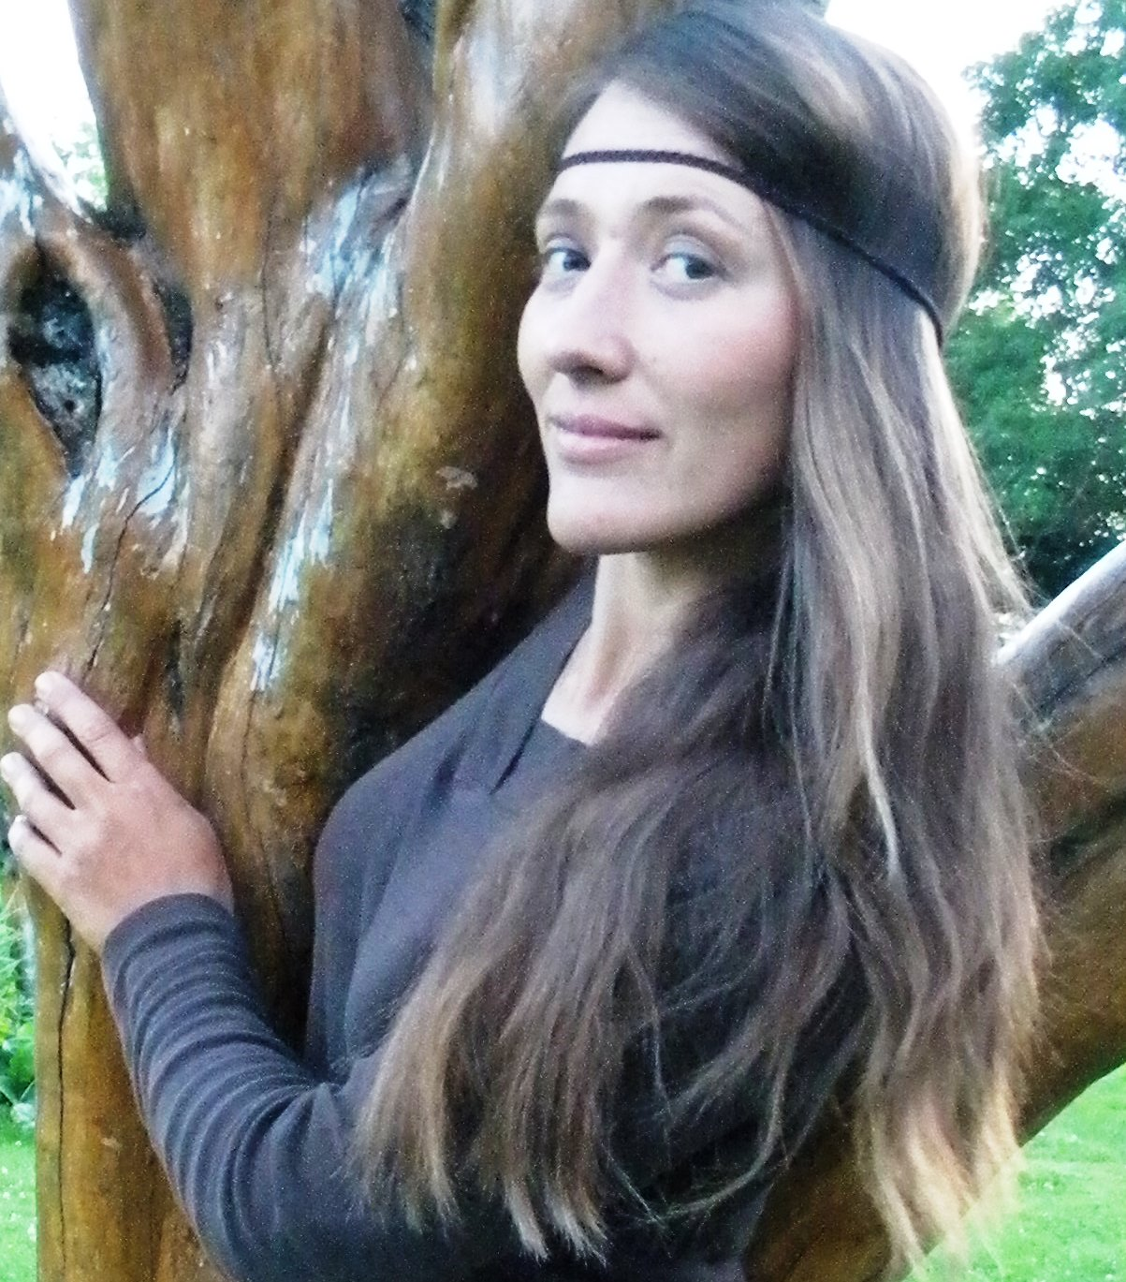
Aš- lietuvaitė, Lietuvos Respublikos pilietė, jaučiu meilę, pareigą ir atsakomybę. Tad iš 1000-ių jos problemų, bent vienai jų reikia užkirsti kelią.
V I L T I N G A I noriu padėkoti, atsiprašyti ir paprašyti.
AČIŪ, mano broliai lietuviai ir sesės lietuvaitės, gyvenate su manimi būtent šiuo LAIKU. ATSIPRAŠAU, jei mano LAISVĖ pakirto jūsų LAISVĖS kojas, akis, širdį ar sielą. PRAŠAU jungtis prie didelio darbo. Buriu visus, kuriems svarbi Lietuva, Lietuvos ŽEMĖ, kalba, papročiai, ypatingai tuos, kuriuos pažįstu ir ranką spaudus esu, o jei nesu, dar labiau kviečiu.
ŽEMĖS pardavimo tema internete aptarinėjama senokai, bet komericinės TV ir didieji dienraščiai turi svarbesnių UŽSAKYTŲ temų. Ną ką ? Tuomet belsiuosi į kiekvienas duris ir klausiu: ar žinai? FAKTAS: įstojus į ES, mes įsipareigojome parduoti savo žemę, bet kuriam ES piliečiui. Jau supirkta (nelegaliai) 6-adalis Lietuvos. Legaliai pajudės po 2014 gegužės 1d. FAKTAS: danų kiaulidės, vokiečių ž.ū. bendrovės, vėjo jėgainės ir kit. -jau čia. Faktas : per 20 nepriklausomybės metų organizuoti daugiau nei 20 referendumų ir niekaip nesurinkta 300 tūkst. parašų (daugiausia buvo surinkta 270 tūkst.). Faktas: nei viena imperija žmonijos istorijoje neišliko iki šių dienų. Išnykusių tautų jau sąrašai ir jų naikinimas GLOBALIU mastu net finansuojamas. Daugiau NEBEĮRODINĖJU.
Tad mažas žemės lopinėli, šiandien prašau ne prieš tankus su manimi eiti, ne emegruoti, ne į mišką šautuvą pasiėmus. NE. KVIEČIU į būrį pakovoti vieninteliu likusiu TEISINIU ginklu, rinkti parašus, sumušant 300 000 Lietuvos balsavimo teisę turinčių iniciatyvių piliečių skaičių, kuriuo remiantis valstybės vadovybė skelbia p r i v a l o m ą j į REFERENDUMĄ, šiais klausimais:
- Sumažinti referendumui skelbti aktyvių piliečių parašų skaičių iki 7 proc. nuo paskutinio balsavimo (2012 bavimo rezultatai: rinkimuose dalyvavo – 1370014 (52,93%), -1,3 mlj.) , vadinasi apie 100 tūkstančių, o ne 300 000, kaip yra dabar .
- Atstatyti,seimo narių pakeistą (1992 metų referendumo būdu priimtos konstitucijos) 47 straipsnį, kuris skelbė, jog Lietuvos žemė, vidaus vandenys ir miškai nuosavybės teise gali priklausyti tik Lietuvos valstybei ir jos piliečiams“.
- Pasiekti, jog planuojant Lietuvos Žemės gelmių ir gamtos turtų pramoninį naudojimą, būtų skelbiamas privalomas referendumas.
PRAŠAU atsiliepti visų drąsių siela ir žodžiu, sąžiningų sau ir žmonėms, atsakingų ne tik už save, darbščių Lietuvai. Registracija į LIETUVOS REFERENDUMO SAVANORIŲ sąrašą šiuo adresu: eloniux@gmail.com Platesnė informacija http://www.referendumailietuvos.info/, http://zemesvardu.lt/

Įregistravus rinkimų komisijoje parašų rinkimo datą (numatoma rugpjūtį), pasiėmus antspauduotus lapus iš štabinio miesto, reikės rinkti parašus ir šiuos duomenis:{vardas pavardė, asmens dokumento serijos numeris, adresas ir parašas}. Per kaimynus, draugus, giminines, pažįstamus, kolegas, bendramokslius, na DIEVAŽI, juk tikrai įmanoma surinkti 10 ? Ir net 100. Susiorganizavus mokykloje, organizacijoje, įmonėje, įstaigose, bendruomenėje ir kelius 1000-ius. ARGI NE? LAIKAS parašų rinkimui skirtas - 3 mėnesiai - į m a n o m a. JEI tu, kuris skaitai, man (mums) padėsi !
Skelbkite žinią visiems, jog TAUTA kalba ne tik per savo išrinktuosius TAUTOS TARYBOJE-SEIME, bet matant 141 (daugumos) apatiją ir suokalbį prieš 3 milijonus, privalo tarti: -ATSIKLAUSKITE VISŲ! Prašom skelbti referendumą! Tik tam reikia surinkti 300 tūkst.piliečių.
Aš stipri, kaip ąžuolas, bet esu gimusi liepaite, todėl kviečiu burtis į vieningą mišką.
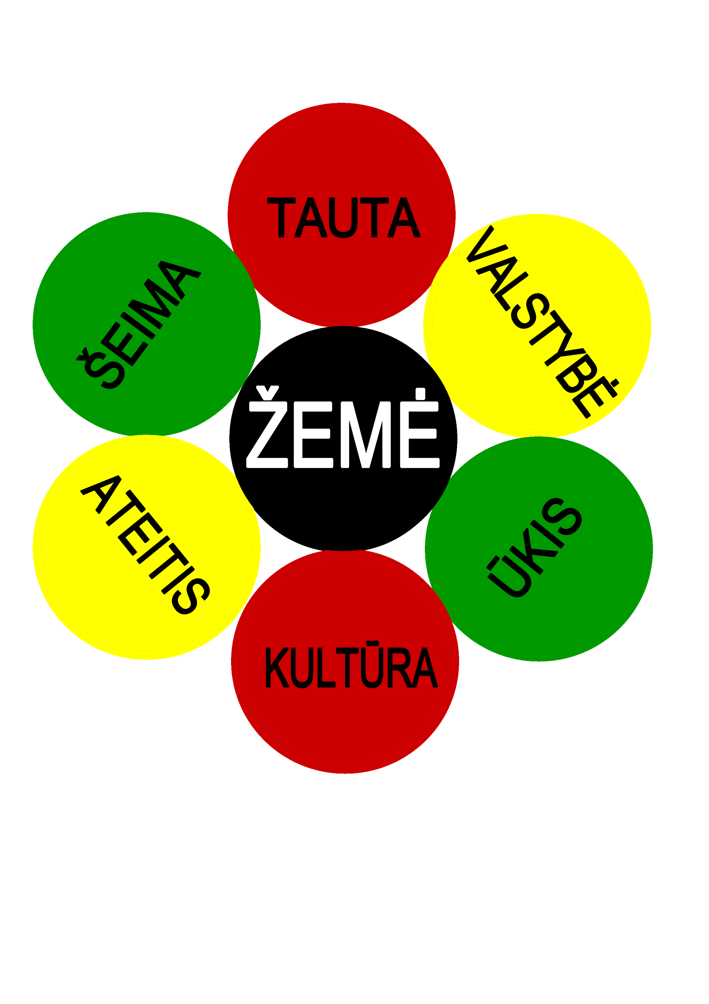
O aš, gyva ar mirusi, su Tavimi ar be Tavęs, prisiekiu motinos ŽEME, pakovoti už LIETUVOS ŽEMĘ, tikrą VALSTYBĖS nepriklausomybę, kalbos ir tradicijų tąsą, ir už žmonių, kurie tai perduoda, gyvybes. Tepadeda man Dievas.

Tautos referendumo grupės narė
Elona Stasiūnaitė
Panevėžys

